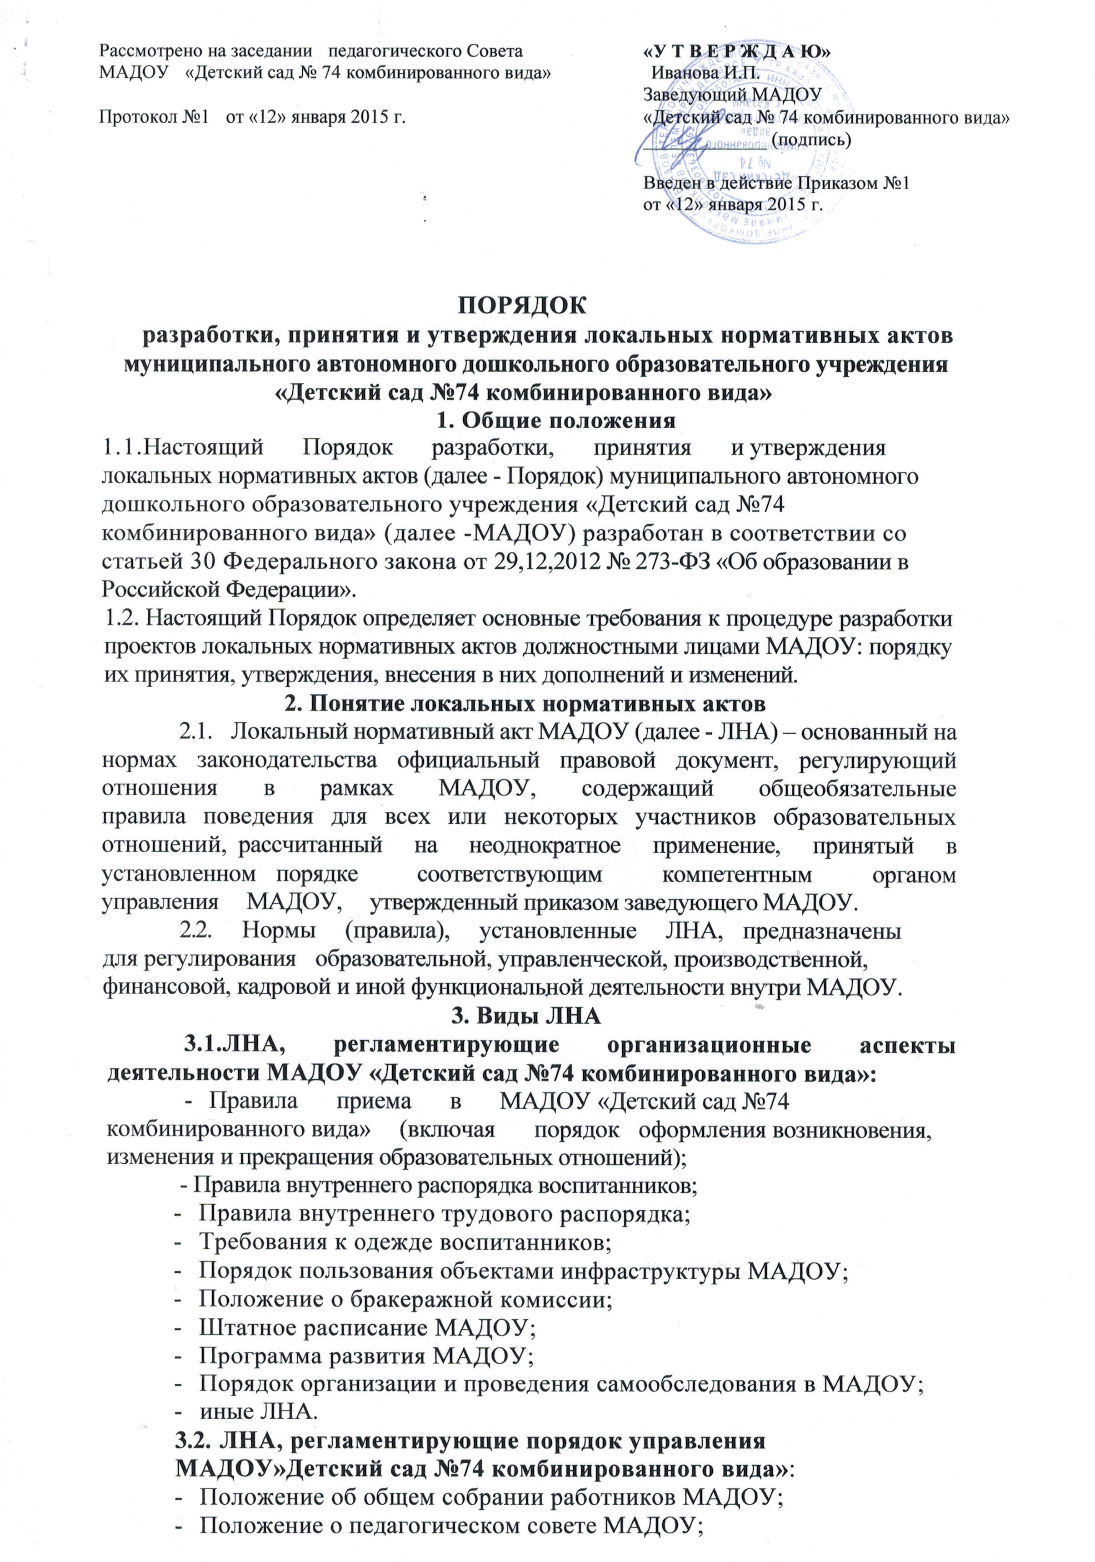  Протокол №1 от «12» января 2015 г. | «У Т В Е Р Ж Д А Ю»  Заведующий МАДОУ  «Детский сад № 74 комбинированного вида»  _____________ И.П.Иванова  Введен в действие Приказом №1  от «12» января 2015 г.

- Порядок учета мнения совета родителей (законных представителей) при принятии ЛНА, затрагивающих интересы воспитанников;
- Положение о родительском комитете;
- Положение о Совете МАДОУ;
- иные ЛНА.
3.3. ЛНА, регламентирующие организацию образовательного процесса:
- основная общеобразовательная программа дошкольного образования МАДОУ; .
- Положение о языках образования МАДОУ;
- иные ЛНА.
3.4. ЛНА, регламентирующие права работников МАДОУ «Детский сад №74 комбинированного вида», родителей (законных представителей) воспитанников:
-Положение о профессиональной этике педагогических работников МАДОУ (Кодекс профессиональной этики);
- Порядок доступа работников МАДОУ к информационно-телекоммуникационным сетям и базам данных, учебным и методическим материалам, материально-техническим средствам обеспечения образовательной деятельности;
- Положение о режиме рабочего времени педагогических работников МАДОУ (о соотношении учебной и другой педагогической работы педагогических работников МАДОУ);
- Положение об аттестационной комиссии МАДОУ (для проведения аттестации педагогических работников на соответствие занимаемой должности);
- Положение о комиссии по урегулированию споров между участниками образовательных отношений в ОО;
- иные ЛНА.
Перечень видов ЛНА и конкретных ЛНА не является исчерпывающим. МАДОУ «Детский сад №74 комбинированного вида» имеет право разрабатывать, принимать и утверждать иные ЛНА.
4. Разработка ЛНА
4.1.Проекты ЛНА разрабатываются по решению заведующего МАДОУ, коллегиальных органов управления МАДОУ (педагогического совета, общего собрания работников). Предложения о разработке ЛНА могут быть внесены
любым участников образовательных отношений, а также группой участников образовательных отношений.
4.2.Этапы разработки проектов ЛНА:
- Определение, круга вопросов, по которым требуются разработка, принятие и утверждение ЛНА.
- Создание рабочей группы по разработке ЛНА. Состав рабочей
группы определяется по решению заведующего МАДОУ, коллегиальных органов управления МАДОУ (педагогического совета, общего собрания работников). Состав рабочей группы, сроки и порядок ее работы закрепляется в приказе заведующего МАДОУ.
- Определение сроков разработки ЛНА. !
- Назначение ответственного руководителя рабочей группы, который будет координировать участников и контролировать установленные сроки разработки ЛНА. '
- Деятельность рабочей группы по разработке проекта ЛНА.
Разработанный проект ЛНА согласовывается всеми разработчиками путем заполнения листа согласования, который содержит подпись и должность визирующего документ, расшифровку подписи (инициалы, фамилию) и дату согласования.
4.2.6. Публичное обсуждение проекта ЛНА. Для публичного обсуждения проект ЛНА размещается в специальном разделе на официальном сайте МАДОУ в сети Интернет и на информационном стенде. Прием поправок, рекомендаций и предложений осуществляет в течение 10 рабочих дней по электронной почте, указанной при размещении текста проекта акта на сайте МАДОУ, либо в письменном виде лично в рабочую группу. Поступившие поправки, предложения и рекомендации обсуждаются рабочей группой в срок не позднее 3 рабочих дней со дня окончания публичного обсуждения проекта ЛНА. По каждому поступившему предложению, поправке, рекомендации рабочая группа составляет заключение («учтено»,«учтено частично»,«отклонено»).Сводная таблица всех поступивших поправок, предложений, рекомендаций с заключениями размещается в специальном разделе на официальном сайте МАДОУ в сети Интернет и на информационном стенде МАДОУ в срок не позднее 7 рабочих дней после их обсуждения рабочей группой.
4.2.7. Доработанный текст проекта передается в соответствующий компетентный орган управления МАДОУ, уполномоченный принимать ЛНА.
5. Согласование ЛНА
5.1. В установленных законодательством случаях доработанный проект ЛНА передается на согласование: 5.1.1 в совет родителей (законных представителей) воспитанников МАДОУ (далее - Совет родителей); - ЛНА, затрагивающие права воспитанников МАДОУ - для учета мнения Совета родителей. Совет родителей не позднее пяти рабочих дней со дня получения проекта ЛНА направляет заведующему МАДОУ мотивированное мнение по проекту ЛНА в письменной форме. В случае если Совет родителей выразил согласие с проектом ЛНА, либо если мотивированное мнение не поступило в обозначенный срок, вопрос о принятии ЛНА вносится заведующим МАДОУ в повестку дня заседания педагогического совета МАДОУ. В случае если Совет родителей высказал предложения к проекту ЛНА, указанные предложения рассматриваются рабочей группой, которая принимает решение о предложении и внесении соответствующих поправок в проект Л НА или отклонении предложений. В случае отклонения предложений председатель рабочей группы направляет мотивированное объяснение отказа в Совет родителей. После внесения поправок в проект ЛНА или отклонения предложений вопрос о принятии ЛНА вносится заведующим МАДОУ в повестку дня заседания педагогического совета МАДОУ. В случае, если мотивированное мнение Совета родителей не содержит согласия с проектом ЛНА, либо содержит предложения по его радикальному изменению, которые заведующий МАДОУ, рабочая группа учитывать не планирует, заведующий МАДОУ или лицо, уполномоченное заведующим МАДОУ в течение после трехдневнего получения мотивированного мнения проводит дополнительные консультации с Советом родителей в целях достижения взаимоприемлемого решения. При недостижения согласия возникшие разногласия оформляются протоколом, после чего вопрос о принятии ЛНА вносится заведующим МАДОУ в повестку дня заседания педагогического совета МАДОУ.
5.1.2. в профсоюзный комитет первичной профсоюзной организации,
представляющий интересы большинства работников МАДОУ (далее - профсоюзный комитет) — ЛНА, регламентирующие трудовые отношения; права
и обязанности работников МАДОУ. Профсоюзный комитет не позднее пяти
рабочих дней со дня получения проекта ЛНА направляет заведующему МАДОУ
мотивированное мнение по проекту. В случае, если мотивированное мнение профсоюзного комитета не содержит согласия с проектом ЛНА либо содержит предложения по его совершенствованию, заведующий МАДОУ может согласиться с ним, либо обязан в течение трех дней после получения мотивированного мнения провести дополнительные консультации с профсоюзным комитетом в целях достижения взаимоприемлемого решения. При недостижения согласия возникшие разногласия оформляются протоколом, после чего заведующий МАДОУ имеет право принять локальный нормативный акт (или внести вопрос о принятии ЛНА в повестку дня заседания общего собрания работников МАДОУ).
5.1.3 учредителю МАДОУ - программа развития МАДОУ: Срок согласования Программы развития МАДОУ установлен учредителем МАДОУ. После согласования Программы развития МАДОУ учредителем вопрос о ее принятии вносится заведующим МАДОУ в повестку дня заседания педагогического, совета МАДОУ.
6. Принятие ЛНА
6.1. ЛНА принимаются:
- Общим собранием работников МАДОУ - локальные нормативные акты, содержащие нормы трудового права;
- Педагогическим советом МАДОУ - локальные нормативные акты,
содержащие нормы, регулирующие образовательные отношения.
6.2. Порядок принятия решений коллегиальными органами управления МАДОУ, указанными в п.6.1 настоящего Порядка, регламентирован соответствующими положениями - (Положение о педагогическом совете МАДОУ, Положение об общем собрании работников МАДОУ).
7. Утверждение ЛНА
- Заведующий МАДОУ утверждает ЛНА путем издания приказа об утверждении ЛНА.
- В приказе в обязательном порядке указываются:
- дата введения ЛНА в действие;
- указание об ознакомлении работников с ЛНА и сроки для этого;
- фамилии и должности лиц, ответственных за соблюдение ЛНА,
- иные условия.
7.3. Принятые ЛНА подлежат обязательной регистрации в соответствии с требованиями делопроизводства в МАДОУ с присвоением им порядкового номера. .
8. Ознакомление участников образовательных отношений с локальными нормативными актами
8.1. Работники МАДОУ в обязательном порядке должны быть ознакомлены под личную роспись со всеми ЛНА, принимаемыми в МАДОУ и непосредственно связанными с их трудовой деятельностью.
8.2. Подтверждение факта ознакомления работников с ЛНА осуществляется следующим образом:
- подписью лица на листе ознакомления с указанием фамилии, имени, отчества и даты ознакомления. Лист ознакомления прилагается к каждому локальному нормативному акту, нумеруется, прошивается и скрепляется печатью и подписью должностного лица;
- подписью лица на листе ознакомления, являющемся приложением к
трудовому договору, с регистрацией в специальном Журнале.
8.2. Порядок ознакомления родителей (законных представителей воспитанников) с ЛНА при приеме в МАДОУ регламентирован в Правилах приема в МАДОУ, осуществляется путем размещения копий ЛНА на официальном сайте в сети Интернет, на информационном стенде МАДОУ, а также в ходе проведения собраний родителей (законных представителей) воспитанников.
8.4. ЛНА МАДОУ размещаются на официальном сайте МАДОУ в сети «Интернет».
9. Изменение ЛНА
9.1. ЛНА подлежат изменению и дополнению в следующих случаях:
- реорганизация либо изменение структуры МАДОУ, которое влечет за
собой изменение наименования либо задач и направлений деятельности;
- изменение законодательства Российской Федерации;
- по усмотрению МАДОУ. В этом случае принимаемые ЛНА не могут
ухудшать положения работников, воспитанников, их родителей (законных представителей) по сравнению с трудовым законодательством, законодательством в сфере образовании, коллективными договорами, соглашениями.
9.2. Локальные нормативные акты могут быть изменены и дополнены
только принятием новой редакции ЛНА в полном объеме акта - путем утверждения нового ЛНА.
10. Отмена ЛНА
10.1 .Основания для отмены ЛНА МАДОУ являются:
- истечение срока действия локального нормативного акта (если при
разработке ЛНА был определен период его действия);
- вступление в силу закона или другого нормативного правового акта,
содержащего нормы трудового права, коллективного договора, соглашения,
когда указанные акты устанавливают более высокий уровень гарантий
работникам по сравнению с действовавшим локальным нормативным актом.
10.2. Отмена ЛНА в связи с утратой силы производится приказом заведующего МАДОУ, с ознакомлением работников с содержанием приказа под роспись.

